ArezzoArtexpo 17 – 21 marzo 2011
www.artexpoarezzo.it
CONESTABO ARTGALLERY
PAD. 3 - Stand 25 opere presenti degli artisti:
Pietro ARCHIS, Pino CALLEA, Nello BOCCI, Attiglio BRAGLIA, Piero CONESTABO,
Sergio DAVANZO, Ugo BOLZINI in arte KIKER, Vojko POGACAR
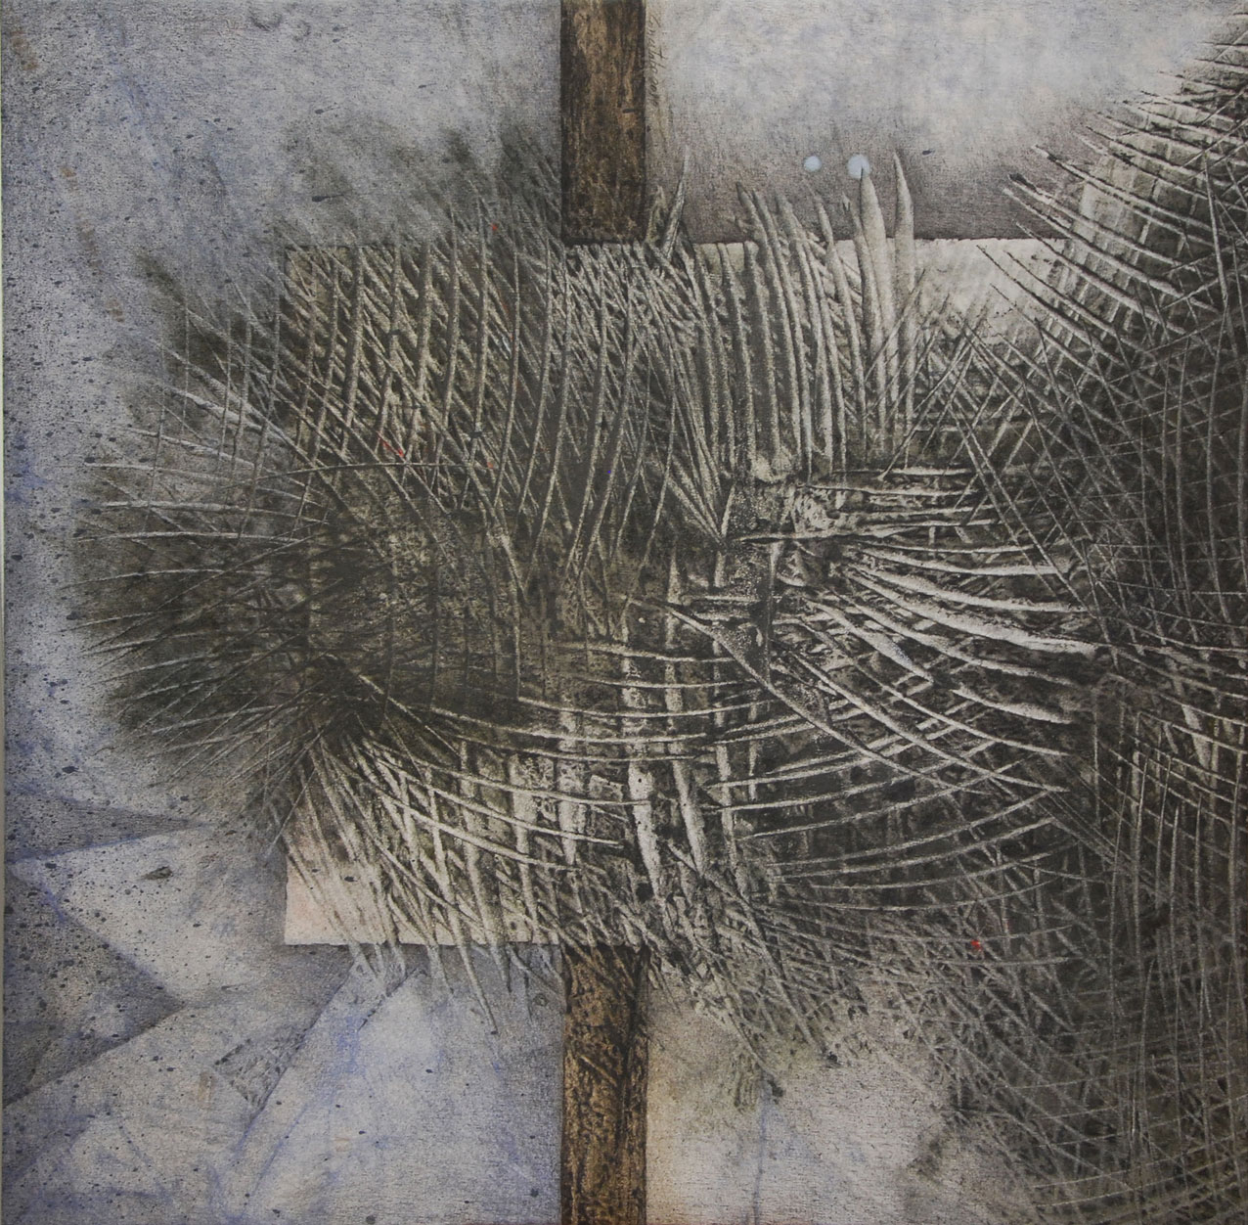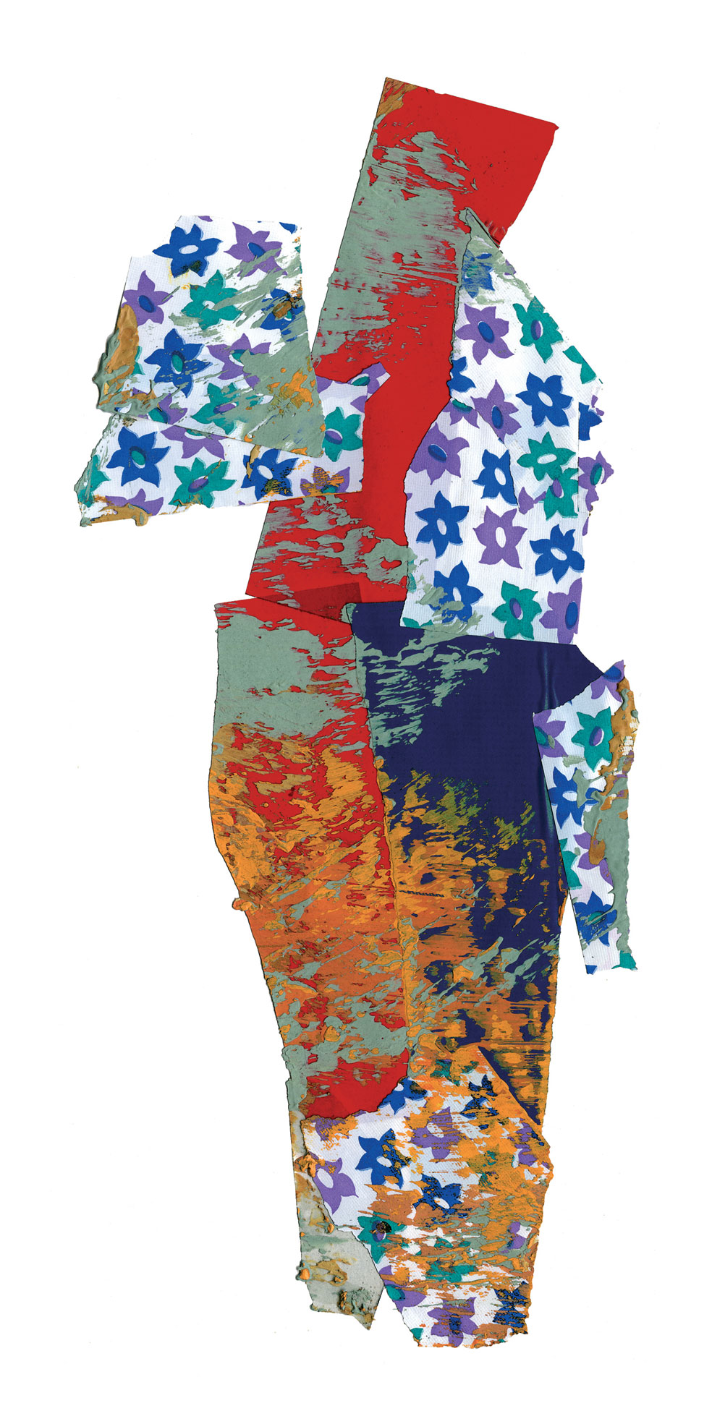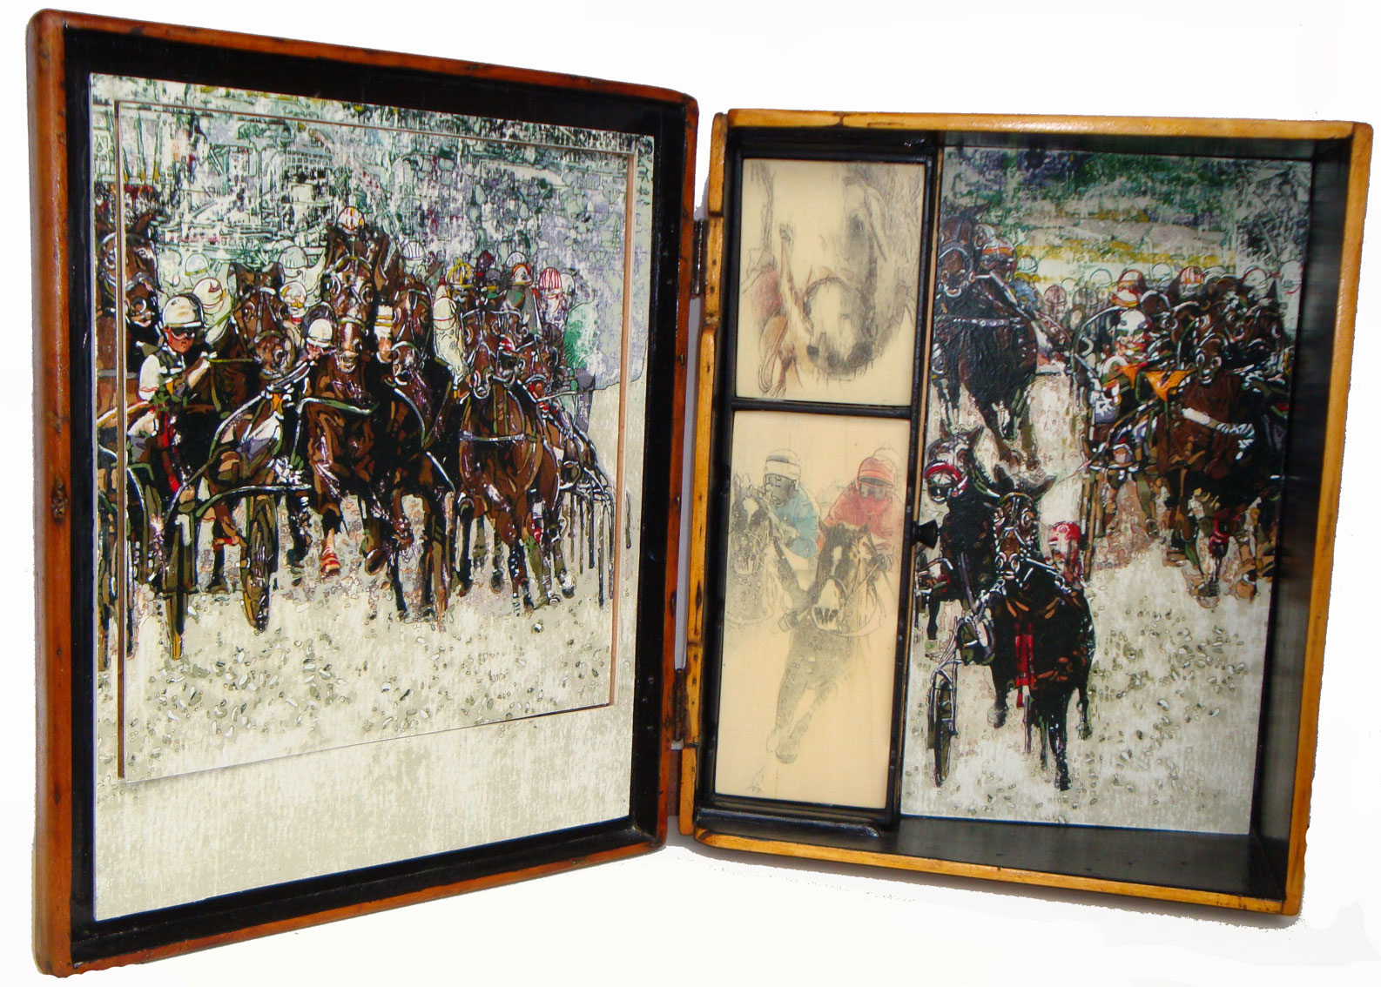
Piero CONESTABO Vojko POGACAR Attiglio BRAGLIA
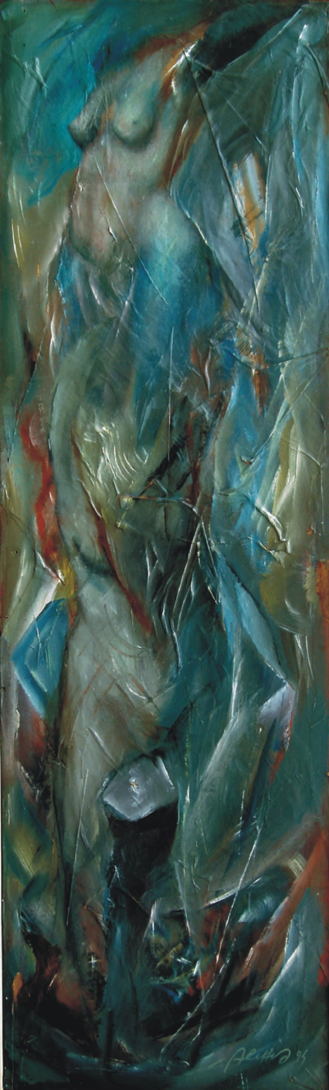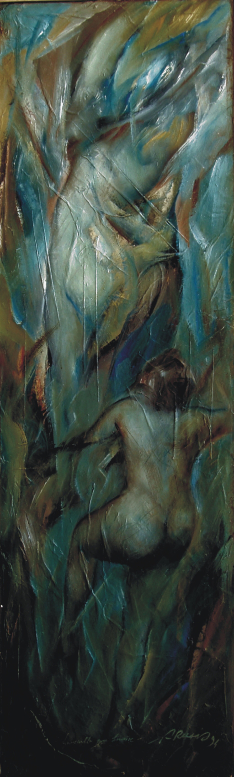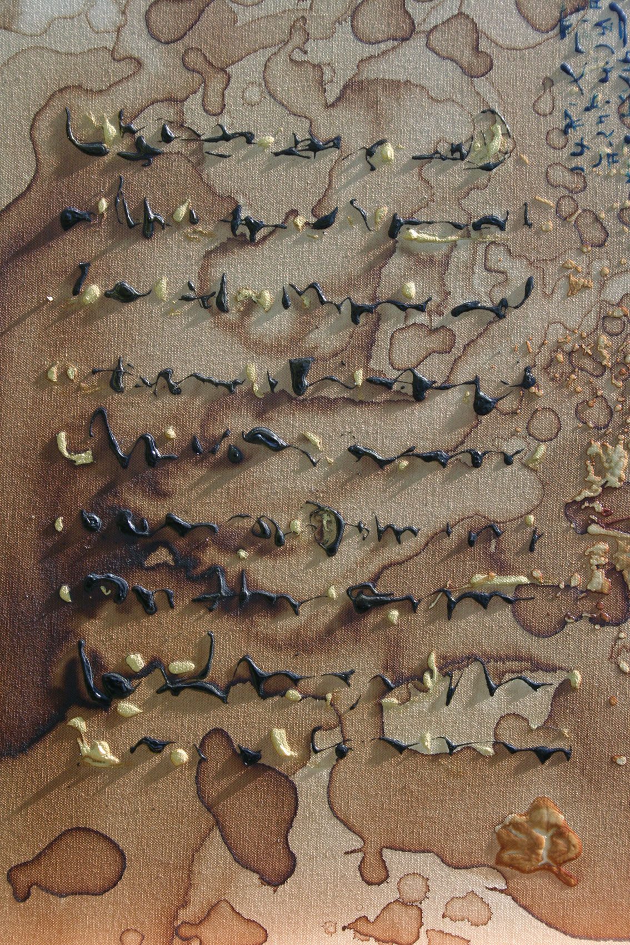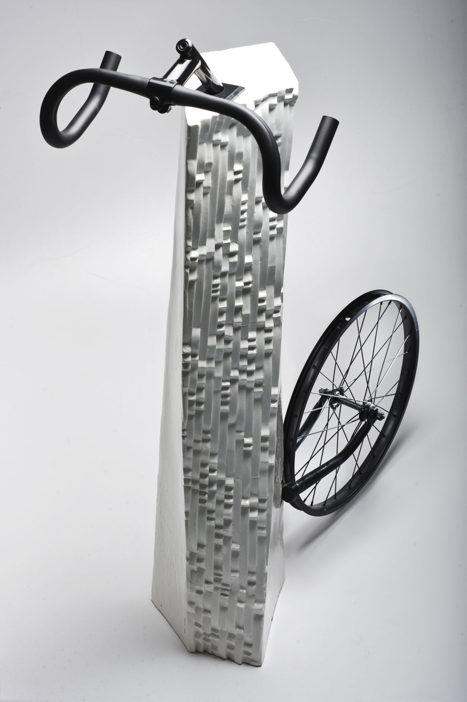
Pietro ARCHIS Sergio DAVANZO Nello BOCCI
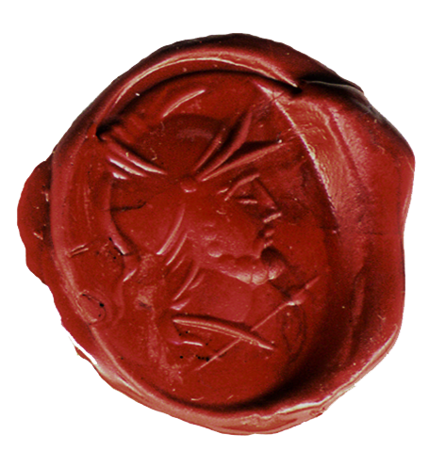CONESTABO ARTGALLERY
Via della Fonderia 5, 34129 TRIESTE
www.conestabo.it
Piero.conestabo@gmail.com
ARTISTI in PERMANENZA: Zvest APOLLONIO; Marino CASSETTI, Bruno PALADIN, Alfredo PECILE, Lorella KLUN

ArezzoArtexpo 17 – 21 marzo 2011
www.artexpoarezzo.it
CONESTABO ARTGALLERY

ARTEXPO AREZZO ha l'ambizione di presentarsi come la Fiera d'Arte di alto livello che mancava nei mercato artistico del centro Italia. Nella manifestazione potranno esporre circa 135 gallerie nei padiglioni riservati al. "Moderno ed al Contemporaneo" e 15 Accademie di Belle Arti Europee nel padiglione a loro riservato. ARTEXPO è organizzata dalla società "Arezzo Fiere e Congressi srl" con il patrocinio della Regione Toscana,della Provincia, del Comune e della Camera di Commercio di Arezzo, nella struttura fieristica di "Arezzo Fiere e Congressi" che dispone di uno spazio, in parte di nuova costruzione, di 17.500 mq con 2 ristoranti, 5 bar, auditorium e sale congressi. Per promuovere la manifestazione, verrà realizzata un'intensa campagna pubblicitaria su tutto il territorio nazionale. Grande attenzione verrà posta nel contenimento dei posti per espositori che saranno particolarmente vantaggiosi, pur garantendo un'alta qualità degli allestimenti e degli arredi. Verrà, inoltre, organizzata una commissione per gli acquisti che, con la collaborazione degli enti del territorio e delle associazioni di categoria, coinvolgerà i protagonisti delle realtà imprenditoriali ed i gruppi industriali del territorio. La città dì Arezzo è situata in una posizione invidiabile, con il Tirreno da una parte e l'Adriatico dall'altra; può quindi fare riferimento al collezionismo di una vasta area con la vicinanza, per altro, di città importanti come Firenze, Siena, e Perugia; basti pensare che la distanza autostradale tra Roma ed Arezzo può essere percorsa in treno in meno di 2 ore. Così nasce una nuova manifestazione in un contesto culturale che affonda le sue radici nella storia dell' Arte; Vasari, Petrarca, Cimabue e, soprattutto, Piero della Francesca hanno segnato il territorio aretino con testimonianze di grande prestigio divenute riferimento nella cultura artistica internazionale.

